OS2autoproces

Vejledning til implementering

**Version**: 1.0.3

**Date**: 10.10.2018

# Indledning

Dette dokument er en gennemgående vejledning til implementeringen af OS2autoproces. Det er ikke en vejledning til det at bruge selve OS2autoproces, men blot implementeringen af OS2autoproces.

Målgruppen for dette dokument er dermed teknikere, arkitekter og implementeringsansvarligere i kommunen.

Der både organisatoriske og tekniske implementeringsopgaver i dette dokument, og hvert afsnit vil tydeligt angive hvilken karakter opgaven har.

## Overblik over implementeringsopgaver

Følgende opgaver skal gennemføres før OS2autoproces er fuldt implementeret.

1. Kommunen skal være tilsluttet adgangsstyring hos KOMBIT, herunder
   1. Oprette relevante Jobfunktionsroller til OS2autoproces (superbruger adgange)
   2. Tildele de nævnte Jobfunktionsroller til de medarbejdere der skal have disse udvidede adgange til OS2autoproces
2. Kommunen skal have indlæst sine organisationsdata i OS2autoproces, dvs enten
   1. Vælge at organisationsdata skal hentes fra KOMBITs støttesystemer (forudsætter at kommunen har implementeret støttesystemet Organisation)
   2. Vælge at udvikle en lokal integration fra eget organisationssystem
   3. Vælge at anvende standard-integrationen der følger med OS2autoproces, der kan hente organisationsdata fra kommunens Active Directory

Efterfølgende er OS2autoproces klar til brug, og kommunens medarbejdere kan logge på OS2autoproces, fremsøge processer indberettet af andre kommuner, og indberette egne processer m.m.

# Tilslutning til adgangsstyring hos KOMBIT

Dette er både en teknisk og en organisatorisk implementeringsopgave, hvor den tekniske implementering allerede er delvist implementeret.

Alle 98 kommuner har taget fagsystemerne DAR (Danmarks adresseregister) og FLIS (Fælleskommunal ledelsesinformationsystem) i brug, og som en del af den implementeringsopgave, har alle kommuner gennemført en teknisk integration til KOMBITs adgangsstyring.

Denne tekniske implementering er foretaget i foråret 2018, og er formodentligt centreret omkring IT/Digitaliseringsafdelingen i kommunen, hvor hver kommune har udpeget en såkaldt støttesystem-projektleder.

Det anbefales at man tager fat i denne projektleder, i forbindelse med den tilhørende organisatoriske implementeringsopgave beskrevet nedenfor.

Hvis man er i tvivl om hvem der er støttesystem projektleder i sin kommune, kan man kontakte Peter Hansen ([peha@kombit.dk](mailto:peha@kombit.dk)), der er kommunernes implementeringskonsulent hos KOMBIT, og som har kontakten til alle støttesystemprojektlederne.

## Implementering af roller til OS2autoproces

OS2autoproces er et system som alle brugere har adgang til, så længe de er it-brugere i kommunen, og kan logge på et normalt skrivebordsmiljø.

En bruger får som udgangspunkt læse-adgang til alle offentligt-tilgængelige processer indberettet i løsningen, og har mulighed for at indberette egne processer.

Der er nogle udvidede rettigheder som kan tildeles til brugerne, disse er

* **Lokal superbruger**. Denne rolle giver fuld adgang til alle processer, der er oprettet af medarbejdere i egen afdeling i kommunen.
* **Superbruger**. Denne rolle giver fuld adgang til alle processer, der er oprettet af medarbejdere i egen kommune.

Formodentligt vil man skulle udpege nogle enkelte superbrugere i sin organisation (enten globale eller lokale superbrugere), og så lade resten af brugerne blot have standard adgangen til OS2autoproces.

Selve tildelingen af rettigheder foregår via KOMBITs adgangsstyring, og støttesystemprojektlederen bør vide hvordan man opretter og tildeler roller til brugere via denne infrastruktur.

En kort guide er dog vist nedenfor, som kan anvendes til formålet.

1. Log på KOMBITs administrationsmodul

Tilgå webstedet <https://admin.serviceplatformen.dk> og log på. Bemærk at man skal være tildelt særlige rettigheder for at kunne tilgå dette system, hvilket formodentligt er noget som støttesystem projektlederen har, eller en eller flere medarbejdere i IT afdelingen.

1. Gå til menupunktet Jobfunktionsroller

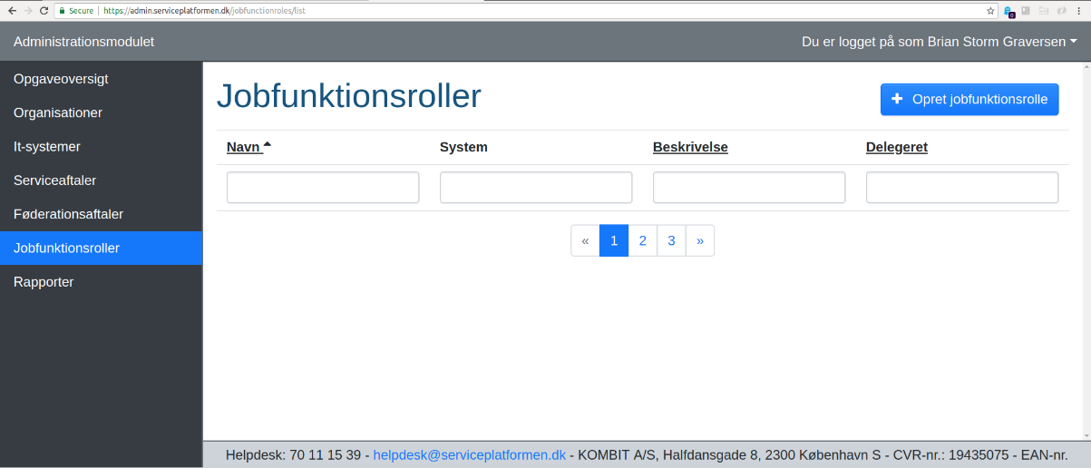

1. Opret en (eller flere) nye Jobfunktionsroller til OS2autoproces

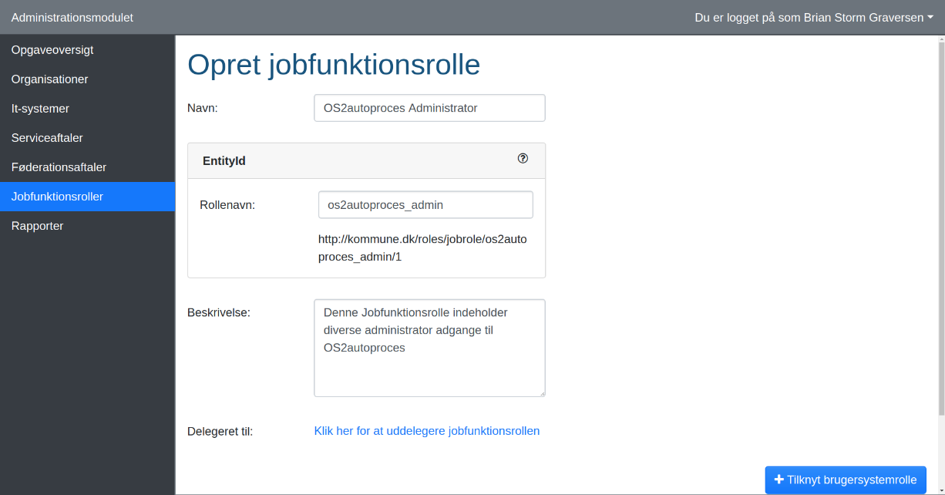

1. Vælg OS2autoproces som it-system for rollen

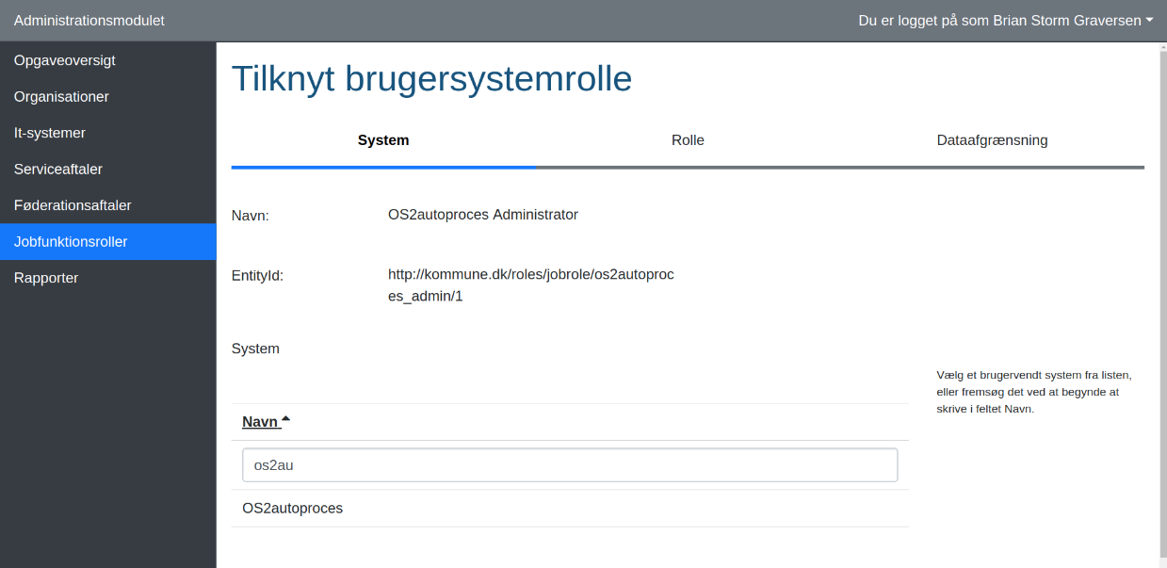

1. Vælg de roller fra OS2autoproces som skal indgå i Jobfunktionsrollen

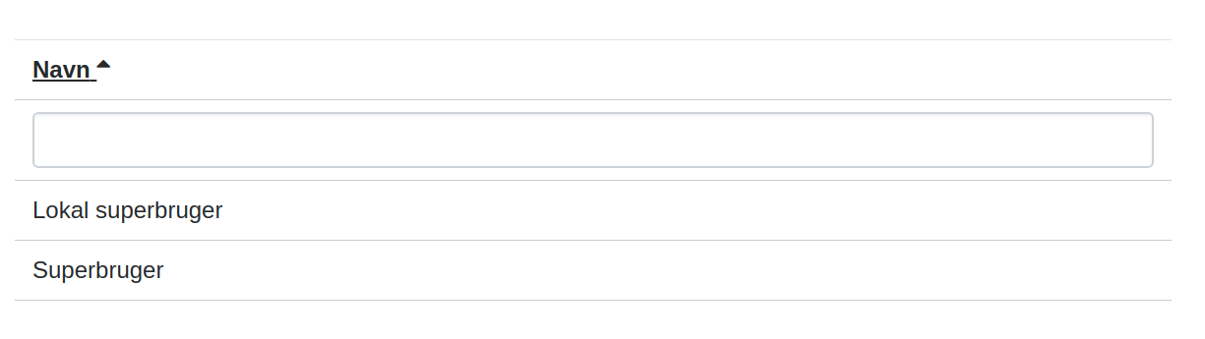

1. Gem Jobfunktionsrollen

Når Jobfunktionsrollerne er oprettet, skal de tildeles til de udvalgte brugere der skal have udvidet adgang til OS2autoproces. Denne tildeling er kommune-specifik, da hver kommune har etableret sin egen lokale infrastruktur til at tildele rettigheder. De mest almindelige er dog

* Tildeling af rettigheder via Active Directory
* Tildeling af rettigheder via et IdM system som NetIQ, OS2rollekatalog, Omada eller lignende

Støttesystem projektlederen ved hvordan dette foretages i egen kommune, da den tilsvarende opgave allerede er udført for DAR og FLIS.

# Indlæsning af organisationsdata

Dette er en teknisk implementeringsopgave, som er en forudsætning for at brugerne kan logge på OS2autoproces. Der er 3 forskellige måder at løse opgaven på, som er beskrevet nedenfor.

Den rigtige (langsigtede) løsning er at vælge integrationen til støttesystemerne. Dette skyldes at alle kommuner, i forbindelse med implementering af Sags- og Partsoverbliksystemet, skal have etableret denne integration, og OS2autoproces kan anvende de samme data, uden at kommunen skal gøre yderligere.

Det er dog ikke alle kommuner der har etableret denne integration allerede, og de fleste kommuner har først denne opgave planlagt til engang i 2019.

Derfor kan der være behov for en midlertidig lokal integration, som beskrevet nedenfor.

## Model 1 – integration til støttesystemerne

Hvis denne model anvendes, skal driftleverandøren blot informeres om at data skal hentes fra KOMBITs støttesystemer, hvorefter driftleverandøren anmoder om en adgang til disse data (en såkaldt serviceaftale i KOMBITs terminologi).

Denne serviceaftale skal godkendes af kommunen, en opgave der udføres via samme Administrationsmodul som Jobfunktionsrollerne blev opretet i. Tilgå blot ”Serviceaftaler” i venstremenuen, og godkend anmodningen fra OS2autoproces.

Det er en forudsætning at kommunen har etableret en kørende integration til støttesystemet Organisation, og har indlæst organisationsdata deri, for at denne model vil fungere.

Bemærk at man kan vælge at gå fra en af de andre modeller til denne model i fremtiden, så man udelukker ikke at anvende denne model, ved at starte med en af de andre modeller.

## Model 2 – Udvikling af lokal integration

Hvis man vælger at udvikle sin egen lokale integration til OS2autoproces, så er det også en overkommenlig opgave. Der skal udvikles noget software, der kan danne én stor JSON besked, der indeholder alle kommunens medarbejdere og enheder, og så skal disse sendes til OS2autoproces – fx en gang om dagen.

Strukturen på den besked, der skal dannes, er vist nedenfor som et eksempel, der indeholder 2 enheder og 2 medarbejdere.

Listen af enheder indeholder blot en hel flad struktur, hvor hver enhed er givet et navn og et UUID (den unikke nøgle der identificerer enheden).

Listen af medarbejdere indeholder lidt flere oplysninger, nemlig UUID (den unikke nøgle), og så navn og email på medarbejderen. Det er også muligt at angive en liste af enheder hvor medarbejderen er indplaceret (dette er kun relevant hvis man anvender den lokale superbruger rolle, som har adgang til alle processer i egen enhed). Listen anvender UUID’erne på de enheder hvor medarbejderen er indplaceret.

**Eksempel**

{

"orgUnits": [

{

"uuid": "d75d7dc0-2307-4459-891d-fce2e5e30a6f",

"name": "Borgerservice"

},

{

"uuid": "25da3a04-cdf0-4f91-a953-e1fd62319ab5",

"name": "IT- og digitalisering"

}

],

"users": [

{

"uuid": "33b2ed7a-e298-4fbd-907a-23414d148d47",

"name": "Peter Hansen",

"email": "peter.hansen@kommune.dk",

"positions": [

"25da3a04-cdf0-4f91-a953-e1fd62319ab5",

"d75d7dc0-2307-4459-891d-fce2e5e30a6f"

]

},

{

"uuid": "5659949d-7569-470c-ac74-f3f8bb53b309",

"name": "Jørgen Storstrøm",

"email": "joergen.storstroem@kommune.dk",

"positions": [

"d75d7dc0-2307-4459-891d-fce2e5e30a6f"

]

}

]

}

Det er ikke muligt at lave partielle opdateringer af data – man skal danne en fuld JSON besked med alle medarbejdere og alle enheder hver gangm, og så sende til OS2autoproces.

Når man har dannet JSON filen, skal den sendes over HTTP til OS2autoproces. Det gøres ved at foretage en POST mod dette endpoint

<https://www.os2autoproces.eu/xapi/organisation>

hvor JSON beskeden ligger i body på requestet.

Man skal medsende følgende to HTTP headers

Content-Type: application/json

ApiKey: xxxxxxxx

Hvor ApiKey er kommunens hemmelige nøgle. Denne nøgle udleveres af driftoperatøren.

## Model 3 - Anvendelse af standard Active Directory integration

Hvis man ikke ønsker at udvikle sin egen integration, er der en standard Active Directory integration man kan anvende sammen med OS2autoproces.

Hvis man anvender denne integration, skal man identificere en rod-OU i ens Active Directory, der er udgangspunktet for indlæsningen af data. Alle enheder (OU objekter) og medarbejdere (User objekter), der ligger under denne rod-OU, vil blive indlæst i OS2autoproces.

Standard integrationen leveres som en MSI installer, der skal installeres på en Windows Server 2012 R2 eller Windows Server 2016. Den installerer en Windows Service, der udfører én daglig udlæsning af data fra Active Directory og indlæser dem i OS2autoproces.

Installations- og konfigurationsvejledning følger med sammen med standardkomponenten.

Komponenten er gratis at anvende.